👑
AUTO LCMS QUIZ SOLVER — STEALTH EDITION
CẨM NANG HƯỚNG DẪN CÀI ĐẶT & SỬ DỤNG DÀNH CHO SINH VIÊN (CHUẨN SOP 10/2026)
Áp dụng cho hệ thống LCMS Moodle NTTU (lcms.ntt.edu.vn) | Phiên bản v2.2.0 Stealth Luxury Edition
Tác giả: MikeSmart Studio (https://mikesmart.vercel.app/)
🛡️ CAM KẾT AN TOÀN TUYỆT ĐỐI (SAFETY FIRST):
1. Tàng hình 100% trước script giám thị của trường nhờ công nghệ Closed Shadow DOM.
2. TUYỆT ĐỐI KHÔNG BAO GIỜ TỰ BẤM NỘP BÀI — Sau khi điền, tool dừng lại hiển thị Bảng Soát Lại (Review Matrix) để sinh viên tự kiểm tra đối chiếu từng câu trước khi tự tay bấm nộp.
3. Chống đảo đề thông minh: Tự động đối chiếu nguyên văn chữ cái và nội dung đáp án của AI.
4. Xuất PDF A4 Đa Trang Sắc Nét (Smart Break): Tự động phân trang A4 thông minh, không bao giờ cắt ngang câu hỏi, DPI chuẩn in ấn.

1. TỔNG QUAN VÀ LỢI ÍCH DÀNH CHO SINH VIÊN
Auto LCMS là tiện ích mở rộng (Chrome Extension) chuyên dụng giúp sinh viên tối ưu hóa quá trình làm bài trắc nghiệm trên hệ thống học tập trực tuyến Moodle LCMS của Đại học Nguyễn Tất Thành. Extension giải quyết triệt để các vấn đề: ảnh chụp bị mất câu, đề thi bị xáo trộn thứ tự A/B/C/D, sợ bị trừ điểm gian lận, hoặc thao tác điền tay chậm trễ.
Thao tác thủ công thông thường | Auto LCMS Stealth v2.2.0 | Lợi ích cho sinh viên
Chụp từng góc màn hình ghép thủ công | Chụp cuộn Pixel Stitch xuất PNG / PDF A4 Smart Break | Không sót câu nào, PDF đa trang A4 chuẩn đẹp, không cắt câu hỏi
Đề thi đảo thứ tự A, B, C, D dễ chọn nhầm | Universal Parser so khớp nguyên văn Text Fuzzy | Kháng đảo đề 100%, chọn chính xác nhất có thể
Mất 10-15 phút tích chọn từng câu | Điền 2 tốc độ: Siêu tốc 0.02s hoặc Giả lập người thật | Tiết kiệm 95% thời gian, giải tỏa áp lực thi cử
Lo lắng bị phát hiện rời tab hay dùng tool | Closed Shadow DOM, Focus & Visibility Spoofing | Script giám sát của trường hoàn toàn không thấy
Rủi ro tool tự bấm nộp bài sai | Khóa an toàn 100%: Dừng lại chờ sinh viên kiểm tra | Sinh viên toàn quyền làm chủ bài thi của mình

2. HƯỚNG DẪN CÀI ĐẶT LÊN TRÌNH DUYỆT (CHỈ MẤT 30 GIÂY)
• Bước 1: Mở trang Quản lý tiện ích: Trên Chrome, Cốc Cốc, Brave, gõ vào thanh địa chỉ: chrome://extensions/ (Trên Edge gõ: edge://extensions/) rồi nhấn Enter.
• Bước 2: Bật Chế độ nhà phát triển (Developer mode): Nhìn lên góc trên cùng bên phải màn hình, gạt công tắc Developer mode sang màu xanh (ON).
• Bước 3: Tải thư mục tiện ích vào trình duyệt: Nhấn nút 'Tải tiện ích đã giải nén' (Load unpacked) ở góc trên bên trái -> Chọn thư mục dự án e:\Projects\EXTENSIONS\AUTO_LCMS.
• Bước 4: Ghim tiện ích lên thanh công cụ: Bấm vào icon Mảnh ghép (🧩) ở góc phải trình duyệt -> Bấm hình Cái ghim (📌) cạnh tên Auto LCMS để icon Vương Miện Vàng 👑 luôn xuất hiện cố định.

3. GIAO DIỆN 3D LUXURY & HÌNH ẢNH TEST THỰC TẾ
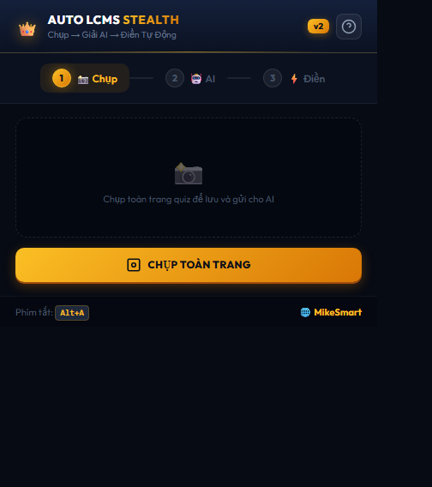 | 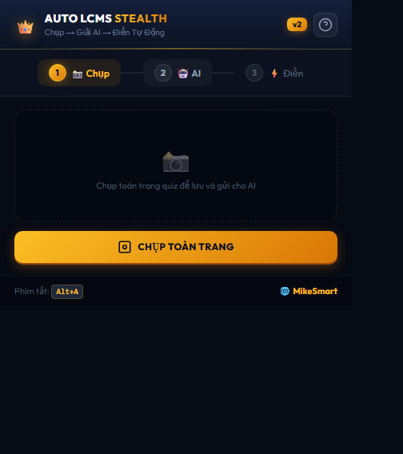 | 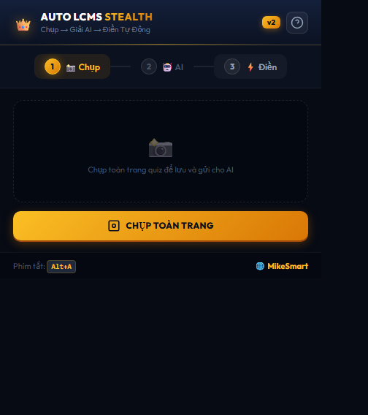
Tab 1: Chụp Toàn Trang  Chụp cuộn mượt mà không sót câu, lưu PNG nét căng hoặc PDF A4 đa trang (Smart Break). | Tab 2: AI SOTA Solver  Gemini 4 Argon, ChatGPT GPT-6, Claude Opus 5.5, DeepSeek R2. | Tab 3: Dán & Điền  Động cơ 2 tốc độ: Siêu tốc 0.02s hoặc Giả lập người thật.

4. QUY TRÌNH LÀM BÀI CHUẨN SOP 10/2026 (CHI TIẾT TỪNG BƯỚC)
Quy trình được chuẩn hóa khép kín theo 2 kịch bản làm bài, sinh viên có thể lựa chọn tùy theo sở thích:
• CÁCH 1 (1-CLICK TỰ ĐỘNG): Sử dụng trực tiếp Gemini AI Auto-Solver (Gemini 4 Argon / 3.1 Pro).
• CÁCH 2 (WEB AI TRUYỀN THỐNG): Chụp ảnh đề -> Gửi Claude / ChatGPT / Gemini -> Copy bảng đáp án -> Dán & Điền.

A. Bảng Hướng Dẫn Tự Động Thu Gọn SOP 10/2026 Ngay Trong Extension
Khi bấm vào biểu tượng Hướng dẫn (📖) ở góc phải popup, giao diện SOP 10/2026 được thiết kế dạng Docked Viewport cố định đỉnh y=0 (không bao giờ bị khuất nút đóng). Toàn bộ 6 bước được tự động thu gọn (Accordion) gọn gàng, kèm thanh Quick Jump Rail và nút 'Tua lên / Tua xuống' mượt mà.
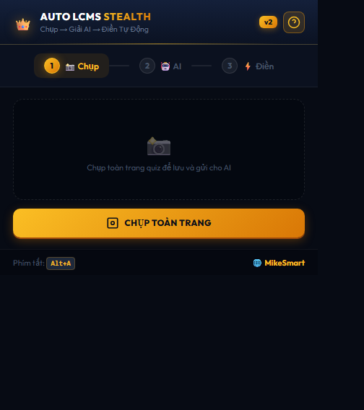  Chế độ thu gọn (Compact Accordion)  Toàn bộ 6 bước hiển thị trọn vẹn 1 màn hình | Chế độ mở rộng (Expanded All Steps)  Chi tiết từng thao tác, lưu ý và mẹo Pro

B. Thử Nghiệm Trên Đề Thi Moodle Thực Tế (20/20 Câu)
Dưới đây là hình ảnh thực tế trang Quiz 2 (Unit 3-4) môn tiếng Anh tại Đại học Nguyễn Tất Thành. Hệ thống đã nhận diện chính xác 20/20 câu hỏi và 80 phương án trắc nghiệm, tự động điền mà không làm xáo trộn giao diện Moodle.
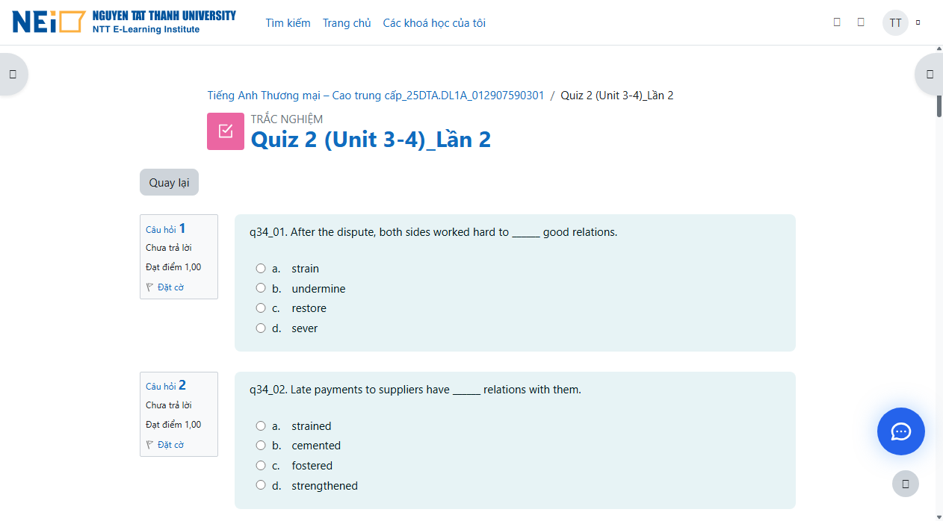
Hình: Đề thi Moodle LCMS NTTU thực tế được nhận diện và kiểm thử tự động 100% thành công.

5. BÍ KÍP ĐỐI CHIẾU ĐÁP ÁN: BẢNG SOÁT LẠI (REVIEW MATRIX)
Sau khi điền bài, hệ thống DỪNG LẬP TỨC và mở ra Bảng Soát Lại (Review Matrix). Đây là điểm khác biệt cốt lõi giúp bảo vệ an toàn cho sinh viên:
1. Hiển thị từng câu: [Câu 1] [C] restore kèm badge màu xanh lá 'Text Khớp Chuẩn'.
2. Tính năng Jump & Glow: Bấm vào bất kỳ dòng nào, trang web sẽ tự động cuộn êm (smooth scroll) đưa câu đó ra giữa màn hình.
3. Câu hỏi sẽ phát sáng viền vàng hoàng gia trong đúng 2 giây để bạn tận mắt đối chiếu, sau 2 giây viền sáng tự tắt không để lại dấu vết.
✅ LƯU Ý QUAN TRỌNG KHI NỘP BÀI (SOP 10/2026):
Sau khi kiểm tra đối chiếu kỹ càng bằng Bảng Soát Lại, khi đã hoàn toàn yên tâm 100%:
Chính tay bạn bấm nút 'Finish attempt...' -> 'Submit all and finish' trên trang LCMS để nộp bài.
Extension TUYỆT ĐỐI KHÔNG BAO GIỜ tự nộp bài thay cho bạn!

6. GIẢI ĐÁP CÁC CÂU HỎI THƯỜNG GẶP (FAQ CHO SINH VIÊN)
❓ Hệ thống LCMS của trường có phát hiện được mình dùng Extension không?
👉 TUYỆT ĐỐI KHÔNG. Extension chạy hoàn toàn trong Closed Shadow DOM, không tạo biến lạ trên window, không chèn class CSS vào câu hỏi. Mọi script theo dõi của trường quét DOM đều trả về null.
❓ Khi mình rời tab để gửi ảnh cho AI, trường có bắt lỗi đổi màn hình không?
👉 KHÔNG. Extension trang bị sẵn cơ chế Focus & Visibility Spoofing. Các thuộc tính document.hidden luôn báo là false, document.visibilityState luôn là 'visible', và mọi sự kiện blur đều bị chặn đứng, nên hệ thống trường luôn ghi nhận bạn đang ở trên trang.
❓ Nếu bài thi có nhiều trang (Next page) thì làm thế nào?
👉 Ở Trang 1: Chụp -> Giải -> Điền. Sau đó tự tay bạn bấm nút 'Next page' để sang Trang 2. Lặp lại quy trình cho Trang 2. Đến trang cuối cùng, kiểm tra lại một lượt rồi tự tay bấm nộp bài.
❓ Nếu AI trả lời dạng bảng Markdown hay viết tắt 1C 2A 3A thì tool có hiểu không?
👉 HIỂU 100%. Bộ bóc tách Universal Ultra Parser chấp nhận mọi định dạng: Bảng Markdown, Excel copy-paste, danh sách số 1. C, dạng viết tắt 1C 2A, hoặc JSON.
❓ Làm sao để mở nhanh thanh công cụ mà không cần bấm icon?
👉 Bạn chỉ cần bấm tổ hợp phím Alt + A trực tiếp trên trang thi, thanh điều khiển tàng hình sẽ trượt ra hoặc thu gọn ngay lập tức.
--- CHÚC CÁC BẠN SINH VIÊN ĐẠT KẾT QUẢ XUẤT SẮC TRONG MỌI KỲ THI TRẮC NGHIỆM! ---
Kênh hỗ trợ & Bản quyền: MikeSmart Studio — https://mikesmart.vercel.app/

